– Presseinformation der Controlware GmbH –

Controlware ist „Enterprise Partner of the Year” von Fortinet

Dietzenbach, 5. November 2024 – Controlware wurde von Fortinet im Rahmen der Fortinet Partner Sync 2024 in Hanau als „Enterprise Partner of the Year“ ausgezeichnet. Der Award würdigt die starke Performance und das tiefe, branchenspezifische Know-how des IT-Dienstleisters und Managed Service Providers bei der Planung und Durchführung anspruchsvoller Kundenprojekte.
Controlware wurde von Fortinet zum zehnten Mal als einer der leistungs- und umsatzstärksten Vertriebspartner in Deutschland prämiert – in der Vergangenheit bereits unter anderem in den Kategorien „Government, Health & Education“ sowie „Portfolio Partner of the Year“.
„Seit über 15 Jahren ist Controlware für uns mehr als nur ein strategischer Partner, sondern fester Bestandteil unseres Erfolgs“, so Tommy Grosche, Country Manager Germany bei Fortinet. „Was diese Zusammenarbeit so besonders macht, ist nicht nur die herausragende technische Expertise von Controlware, sondern auch die vertrauensvolle und unkomplizierte Art, wie wir gemeinsam arbeiten. Genau diese enge Verbindung ist ein wichtiger Baustein für unser nachhaltiges Wachstum und die Stärkung der Beziehungen zu unseren Kunden.“
„Controlware ist mit über 25 Jahren Erfahrung im IT-Security-Bereich ein echter Vorreiter“, ergänzt Jörg Heckwolf, Channel Account Manager bei Fortinet. „Dieses Jahr hat das Controlware Team sein Portfolio erneut erweitert, unter anderem mit der Einführung der Fortinet SD-WAN-Lösung. Gemeinsam konnten wir das Potenzial im Enterprise- und Government-Sektor weiter ausschöpfen und durch innovative Lizenzmodelle wie die FortiFlex MSSP-Lösungen neue Geschäftsmöglichkeiten eröffnen. Die Partnerschaft mit Controlware zeigt uns immer wieder, dass wir zusammen viel erreichen können.“
„Dass wir von Fortinet bereits zum zehnten Mal als einer der Top-Partner ausgezeichnet wurden, ist ein deutlicher Beleg dafür, wie nachhaltig und erfolgreich unsere Zusammenarbeit ist“, erklärt Mario Emig, Head of Information Security Business Development bei Controlware. „Der Award honoriert nicht nur unsere fundierten Kenntnisse und Fähigkeiten im Umgang mit den Fortinet Lösungen, sondern auch die langjährigen und vertrauensvollen Partnerschaften, die wir zu unseren Kunden und zum Fortinet Team aufgebaut haben.“

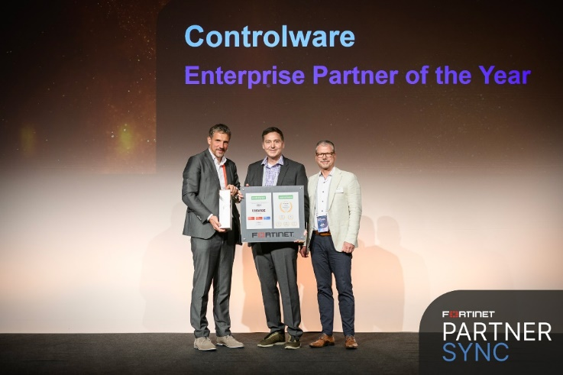 | Controlware ist „Enterprise Partner of the Year” von Fortinet. Im Bild: Tommy Grosche, Country Manager Germany bei Fortinet (l.), Mario Emig, Head of Information Security Business Development bei Controlware (m.), und Jörg Heckwolf, Channel Account Manager bei Fortinet.
HiRes-Bilddaten erhalten Sie auf Anfrage unter michal.vitkovsky@h-zwo-b.de

Über Fortinet
Fortinet ist eine treibende Kraft bei der Entwicklung von Cybersecurity und der Konvergenz von Netzwerk- und Sicherheitstechnologie. Unsere Mission ist es, Menschen, Geräte und Daten überall zu schützen. Mit dem größten integrierten Portfolio von über 50 Produkten der Enterprise-Klasse bieten wir Cybersecurity, wo immer Unternehmen sie brauchen. Weit mehr als eine halbe Million Kunden vertrauen auf die Lösungen von Fortinet, die zu den am häufigsten eingesetzten, patentierten und validierten Lösungen der Branche gehören. Das Fortinet Training Institute, eines der größten und umfassendsten Schulungsprogramme der Branche, hat es sich zur Aufgabe gemacht, Cybersecurity-Trainings und neue Karrieremöglichkeiten für alle zugänglich zu machen. Die Zusammenarbeit mit hochrangigen, anerkannten Organisationen aus dem öffentlichen und privaten Sektor, einschließlich CERTs, Regierungsbehörden und akademischen Einrichtungen, ist ein grundlegender Aspekt von Fortinets Engagement, die Cyber-Resilienz weltweit zu verbessern. Die FortiGuard Labs, Fortinets Threat-Intelligence- und Forschungssparte, entwickelt und nutzen modernste Technologien für maschinelles Lernen und künstliche Intelligenz, um Kunden zeitnah und konsistent erstklassigen Schutz und umsetzbare Bedrohungsanalysen zu bieten.

Über Controlware GmbH
Die Controlware GmbH zählt zu den Markt- und Qualitätsführern unter den IT-Dienstleistern und Managed Service Providern in Deutschland. Das Unternehmen ist Teil der Controlware Gruppe mit insgesamt rund 1.000 Mitarbeitenden und einem Umsatz von über 400 Mio. Euro, zu der auch die Networkers AG sowie Controlware Österreich gehören. Als Digitalisierungspartner von mittelständischen und großen Unternehmen sowie von Behörden und Einrichtungen der öffentlichen Hand entwickelt, implementiert und betreibt Controlware agile und resiliente IT-Lösungen in den Bereichen Network Solutions, Information Security, Data Center & Cloud, Collaboration, IT-Management und Managed Services – und unterstützt Kunden dabei, die Weichen für einen wirtschaftlichen, zukunftssicheren und nachhaltigen IT-Betrieb zu stellen. Dabei stehen wir unseren Kunden in allen Projektphasen zur Seite: von der Beratung und Planung bis hin zur Realisierung und Wartung. Als MSP mit einem eigenen ISO 27001-zertifizierten Customer Service Center reicht unser Angebot von Betriebsunterstützung bis zu kompletten Managed Services für Cloud-, Data Center-, Enterprise- und Campus-Umgebungen. Zudem bieten wir umfassende Cyber Defense Services. Neben unserem eigenen flächendeckenden Vertriebs- und Servicenetz mit 16 Standorten in DACH, die gemäß ISO 9001-zertifiziert sind, unterhalten wir internationale Partnerschaften und sind so in der Lage, anspruchsvolle globale Projekte abzuwickeln. Seit unserer Gründung im Jahr 1980 arbeiten wir eng mit den national und international führenden Herstellern sowie innovativen Newcomern zusammen und sind bei den meisten dieser Partner im höchsten Qualifizierungsgrad zertifiziert. Besonderes Augenmerk legen wir auf die Nachwuchsförderung: Seit vielen Jahren kooperieren wir mit renommierten deutschen Hochschulen und betreuen durchgehend rund 50 Auszubildende und Studenten.

Pressekontakt:  Stefanie Zender | Agenturkontakt:  Michal Vitkovsky
Controlware GmbH | H zwo B Kommunikations GmbH
Tel.: +49 6074 858-246 | Tel.: +49 9131 812 81-25
Fax: +49 6074 858-220 | Fax: +49 9131 812 81-28
E-Mail: stefanie.zender@controlware.de | E-Mail: michal.vitkovsky@h-zwo-b.de
www.controlware.de (Homepage) | www.h-zwo-b.de (Homepage)

